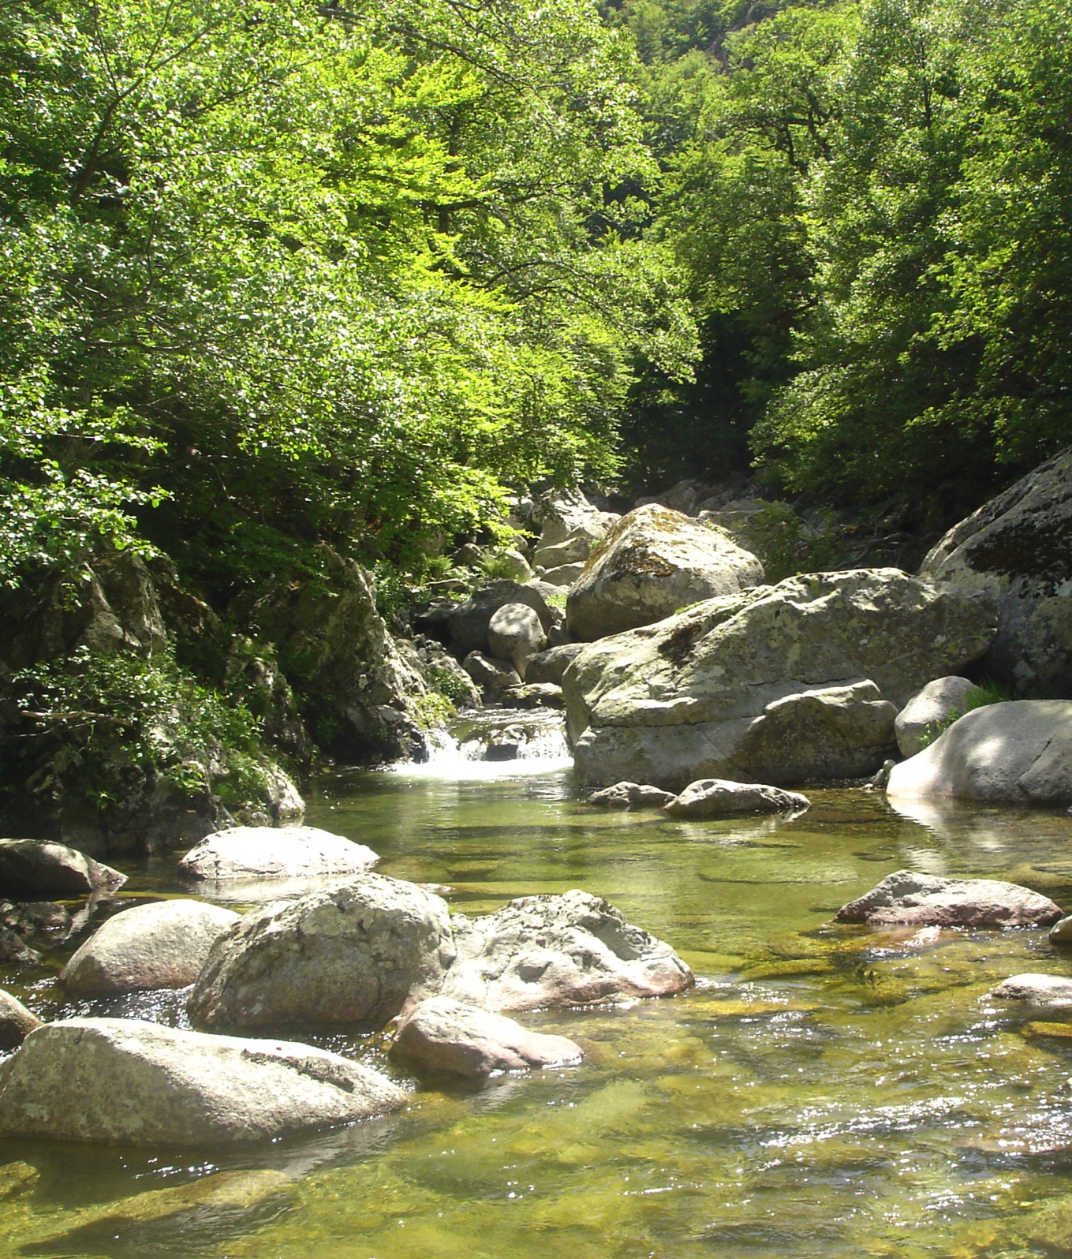

Octobre 2017
Mission d’Appui Technique
du bassin de Corse

www.corse.developpement-durable.gouv.fr

Gestion des milieux aquatiques et prévention des inondations
(GeMAPI)
Bassin de Corse

Mieux caractériser les enjeux et les objectifs
Etat des lieux
Recommandations

Le guide récemment diffusé sous l’égide de la mission d’appui technique préconise pour la mise en œuvre des compétences GEMAPI de :
- S’appuyer sur les structures existantes
- Organiser la gouvernance en priorité sur les bassins versants à enjeux
- Mieux caractériser les enjeux et les objectifs du territoire et évaluer l’opportunité d’un regroupement des collectivités (éventuellement proposer un projet de gouvernance, procéder à un diagnostic plus poussé du territoire et définir un plan d’actions proportionné).

La trame pour l’élaboration d’un cahier des charges (CCTP), proposé par les services techniques de la mission d’appui, a pour objet d’exposer et préciser les différentes étapes que peut contenir une étude de préfiguration de la compétence GEMAPI.
Elle présente alors une possibilité de contenu d’une telle étude, de manière non exhaustive. Elle peut ainsi être considérée comme une boîte à outils à mobiliser en cas de besoin, dans le cadre de la rédaction d’un CCTP.

Il est essentiel que le contenu de ce document soit adapté à la collectivité, en tenant compte du contexte du territoire. C’est pourquoi, il est important que la collectivité maître d’ouvrage mène, en amont, une réflexion sur ses propres besoins et ses attentes, vis-à-vis de l’étude qu’elle envisage, pour pouvoir les traduire dans son cahier des charges (historique d’évènements, ouvrages ou particularités connus, démarches déjà engagées, coopérations existantes...).

Lorsque cela s’avère nécessaire, l’étude pourra être réalisée en collaboration avec d’autres EPCI concernés par les mêmes bassins versants (simple concertation et prise en compte des résultats, délégation ou co-maîtrise d’ouvrage…)

Les collectivités désireuses de rechercher des contributions financières pour la réalisation de cette étude pourront adresser une demande de subvention accompagnée du CCTP finalisé aux partenaires potentiels que sont l’Agence de l’Eau et la CTC.

Les services restent à la disposition des collectivités pour leur communiquer d’éventuels éléments complémentaires.

Trame pour l’élaboration du Cahier des Clauses Techniques Particulières (CCTP)
Étude définissant les conditions d’exercice de la compétence GEMAPI
pour [l’EPCI maître d’ouvrage]

1. PREAMBULE

Présentation du contexte réglementaire : GEMAPI, loi NOTRe, SDCI…
Rappels SDAGE
Maîtrise d’ouvrage et objectif

La loi MAPTAM, n° 2014-58 du 27 janvier 2014, attribue une nouvelle compétence au bloc communal en créant, aux articles 56 et suivants, la compétence « gestion des milieux aquatiques et prévention des inondations » (GEMAPI). Cette compétence est attribuée à titre exclusif aux communes, et, par transfert, aux établissements publics de coopération intercommunale (EPCI) à fiscalité propre, à compter du 1er janvier 2016.

Cette nouvelle compétence repose sur l’article L.211-7 du Code de l’environnement qui définit la compétence GEMAPI au travers de 4 alinéas :

– 1° L’aménagement d’un bassin ou d’une fraction de bassin hydrographique ;
– 2° L’entretien et l’aménagement d’un cours d’eau, canal, lac ou plan d’eau, y compris les accès à ce cours d’eau, à ce canal, à ce lac ou à ce plan d’eau ;
– 5° La défense contre les inondations et contre la mer ;
– 8° La protection et la restauration des sites, des écosystèmes aquatiques et des zones humides ainsi que des formations boisées riveraines.

Elle prévoit la création d’un système de taxe facultative, plafonnée et affectée (recouvrement par l’administration fiscale) pour la mise en œuvre des actions relevant de cette compétence. Le produit global de cette taxe est arrêté avant le 1er octobre de chaque année pour application l’année suivante par l’organe délibérant dans la limite d’un plafond fixé à 40 € par habitant DGF résidant dans son périmètre.

Par la suite, la loi NOTRe n° 2015-991 du 7 août 2015 (Nouvelle Organisation Territoriale de la République) implique plusieurs nouveautés relatives à la compétence GEMAPI, notamment l’article 76 qui fixe la date butoir d’entrée en vigueur de la compétence au 1er janvier 2018. Elle précise clairement que la compétence GEMAPI fait l’objet d’un transfert en totalité et de façon automatique des communes vers l’échelon intercommunal.

Il n’existe pas en Corse de structure de gestion des politiques publiques de l’eau de type syndicat de rivière. Par ailleurs, le Schéma Directeur d’Aménagement et de Gestion des Eaux (SDAGE) 2016-2021 de Corse recommande d’aborder la compétence GEMAPI en s’appuyant sur les groupements de collectivités existants, notamment les EPCI-FP (disposition 4-01).

À l’échelle du bassin, le SDAGE et le Plan de Gestion des Risques d’Inondation (PGRI) fixent les stratégies de gestion des milieux aquatiques (GEMA) et de prévention des inondations (PI).

Les actions qui seront définies au cours de l’étude devront être en conformité avec les objectifs fixés par la Directive européenne Cadre sur l’Eau (DCE) et par le SDAGE de Corse qui en découle, ainsi que par la Directive Inondation (DI) et le PGRI. Elles devront ainsi intégrer à minima les mesures du PDM afin de reconquérir ou conserver un bon état écologique des eaux, et celles identifiées dans les documents stratégiques concourant à la réduction des risques d’inondation (SLGRI, PPRi).

La maîtrise d’ouvrage de l’étude est assurée par [l’EPCI maître d’ouvrage]
L’objet de la prestation est d’accompagner l’EPCI-FP à mettre en œuvre la compétence GEMAPI en proposant une gouvernance et une planification des actions à mener.

2. LE PÉRIMÈTRE D’ÉTUDE

Afin de rédiger cette partie, le maître d’ouvrage pourra s’appuyer sur l’état des lieux réalisé dans le cadre de la MATB. Il pourra le compléter par tout élément dont il dispose (études diverses, connaissance du territoire...).

- Insérer une cartographie du territoire
- Décrire le contexte géographique et hydrographique : cours d’eau concernés par l’étude, au-delà des masses d’eau identifiées dans l’état des lieux visé ci-dessus, par Bassin versant avec leurs caractéristiques (linéaires), et milieux naturels présents (zones humides, sites Natura 2000…)
- Détailler les enjeux du territoire : qualité des milieux (état DCE, études existantes), risque inondation (TRI, PPRi, AZI)
- Décrire le contexte administratif : communes et EPCI par BV et les outils existants (SAGE, contrats, SLGRI, PAPI)
- Décrire l’organisation des compétences sur le territoire y compris les éventuels pôles d’équilibre territoriaux et ruraux, pays et/ou territoires ruraux, ainsi que sur les EPCI limitrophes concernés par une portion de même BV.

3. OBJET DU MARCHÉ
L’objet de cette prestation est d’accompagner le maître d’ouvrage dans la mise en œuvre de la nouvelle compétence GEMAPI par la réalisation d’une étude de préfiguration de cette compétence [sur le territoire de ............] prenant en compte d’une part les dispositions combinées de la loi MAPTAM et de ses décrets d’application, mais également les documents cadres définissant des orientations de gestion et/ou objectifs à atteindre et/ou actions à mettre en œuvre tels que le SDAGE 2016-2021 de Corse et son Programme de mesures, le PGRI, les schémas régionaux approuvés (SRCE, PADDUC…).

Cette étude de préfiguration devra permettre :
- d’avoir une vision globale et partagée des enjeux du territoire relevant de la compétence GEMAPI ou étroitement liés à l’exercice de cette compétence ;
- de définir, de façon concertée, les missions de l’EPCI, relevant de la compétence GEMAPI ou des missions hors compétence GEMAPI mais indispensables pour l’exercice d’une gestion globale des enjeux identifiés, voire des missions reposant sur des enjeux locaux ou résultant d’une volonté politique après présentation et analyse des avantages et inconvénients des solutions proposées ;
- d’opter éventuellement pour des compétences dites optionnelles mais dont l’acquisition s’avérerait nécessaire pour mettre en œuvre sa stratégie ;
- d’élaborer un programme pluriannuel de gestion des milieux aquatiques et prévention des inondations grâce à la réalisation d’un diagnostic précis et chiffré avec expertise technique de terrain précisant les incidences financières et humaines nécessaires à sa mise en œuvre (travaux, investissements, exploitation, emprunts, amortissement, taxe...) ;
- de choisir une organisation de la compétence [sur le territoire de ............] en termes de dimension financière, humaine, organisationnelle, voire juridique, prenant notamment en compte le principe de solidarité amont-aval et les éventuels partenariats à mettre en œuvre avec des EPCI voisins concernés par les mêmes bassins versants.

4. CONTENU DE LA PRESTATION
L’étude doit permettre d’aborder la compétence GEMAPI à l’échelle de bassins hydrographiques cohérents. Elle doit porter sur l’exercice complet de la compétence GEMA et PI.

L’organisation de la compétence GEMAPI comporte plusieurs volets :
- Gouvernance : mode de pilotage, partenariats, répartition des missions et des responsabilités, organes de décision et de concertation…
- Moyens techniques : personnel, matériel, patrimoine…
- Moyens financiers : outils de financement à explorer (subventions, taxe, organisation comptable et budgétaire...)
Il s’agit, en cohérence avec les documents de planification de bassin, de définir la stratégie du territoire pour les domaines GEMA et PI en identifiant les actions prioritaires à mener.
La prestation se déroule en quatre étapes : diagnostic, objectifs, programme d’actions, gouvernance.

A compléter, s’il le souhaite, par le maître d’ouvrage

4.1 État des lieux – Diagnostic des enjeux du territoire
L’objectif de cette phase est d’apporter au maître d’ouvrage une vision globale des enjeux sur son territoire pouvant relever de l’exercice de la compétence GEMAPI ou étroitement liés à l’exercice de cette compétence (et indispensables à une gestion intégrée par bassin versant). Les enjeux relevant strictement de la distribution d’eau potable ou de l’assainissement ne sont pas traités.

Sur la base du diagnostic produit par la MATB qui devra être complété par des visites et expertises de terrain, l’état des lieux technique des enjeux GEMA et PI comprendra :

1) la collecte et synthèse de l’ensemble des données du territoire :
- Inventorier l’ensemble des cours d’eau, canaux (drainage, autres), plans d’eau, zones humides, zones protégées ainsi que les ouvrages concernés par la restauration de la continuité écologique et les ouvrages de protection ou contribuant à la protection d’enjeux vis-à-vis du risque d’inondation ;
- Répertorier les travaux et aménagements recensés par la DDTM ou connus par ailleurs ;
- Recenser les acteurs actuels et leurs secteur et domaine d’intervention pouvant avoir un lien avec la GEMAPI ;
- [si l’EPCI le souhaite] Approfondir la connaissance du foncier en fonction des enjeux (domaine public/privé sur tout le linéaire, parcelles concernées et propriétaires sur les secteurs considérés à enjeux…)

2) l’Identification des enjeux du territoire liés à :
- la restauration hydromorphologique dans une approche globale de restauration des milieux et de prévention des inondations,
- l’entretien du lit et des berges des cours d’eau (risques d’embâcles ou de limitation des capacités d’écoulement pouvant aggraver fortement les conséquences d’une crue…),
- la prévention des inondations : zones d’expansion de crues, possibilités de limitation du ruissellement, espaces pouvant servir à la rétention des eaux,
- l’arasement ou l’aménagement d’ouvrages et seuils identifiés au titre de la restauration de la continuité écologique,
- la préservation de la biodiversité et le maintien du bon fonctionnement des zones humides.

Les secteurs où d’éventuels enjeux pourraient apparaître (urbanisme, agriculture) et ne disposant pas de PPRi ou AZI seront également recensés.

3) l’établissement d’un diagnostic du fonctionnement des cours d’eau par bassin versant (base SYRAH) en insistant sur les secteurs à enjeux retenus suite à analyse du 2) avec expertise et visites de terrain :
Le prestataire analysera les documents d’objectifs ou documents cadre et les exigences réglementaires relevant du domaine de l’eau (SDAGE, PDM, SAGE, PGRI, SLGRI…) mais aussi relevant du domaine de l’urbanisme (PADDUC, SCoT, PLU…). Une analyse des éventuels contrats ou projets (type schéma directeur d’assainissement pluvial en milieu rural, etc.) pouvant concerner le grand cycle de l’eau sera également menée. Il dressera la liste exhaustive des mesures, objectifs et exigences réglementaires concernant le territoire.
Cette analyse devra prendre en considération les éventuelles interactions avec les portions de cours d’eau d’un même bassin versant mais situés hors territoire de l’EPCI.

Une représentation cartographique du diagnostic qui permettra de visualiser les enjeux du territoire sera produite à l’issue de cette phase.

4.2 Définition des objectifs de gestion retenus sur le territoire et des missions de l’EPCI
Sur la base des enjeux du territoire identifiés dans la phase précédente, il s’agira d’apporter une aide à la décision pour l’EPCI afin qu’il puisse définir des objectifs de gestion et le niveau d’ambition qu’il souhaite porter dans l’exercice de sa compétence (missions et programme d’actions).

Cette aide à la décision s’appuiera sur la mise en évidence des enjeux relevant d’un intérêt général, d’intérêts plus locaux ou résultant d’une volonté politique.
Il devra également s’appuyer sur la politique d’aménagement et de valorisation du territoire que souhaite porter l’EPCI.

À l’issue de cette phase, le prestataire produira un document d’analyse croisant l’ensemble des problématiques (GEMA et PI) et la qualification du niveau d’objectif (général, local, choix politique) afin de hiérarchiser les missions et définir le contour des compétences que l’EPCI pourra choisir d’exercer.
S’il ressort que d’éventuelles actions relèvent de compétences hors GEMAPI (gestion des eaux pluviales, assainissement des eaux usées…), ce point sera précisé, ces éléments permettant à la collectivité de fixer son niveau de prise de compétence.

4.3 Élaboration d’un programme pluriannuel d’aménagement de prévention des inondations et de gestion des milieux aquatiques
À l’issue de la phase décrite en 4.2, plusieurs scenarii de programme pluriannuel d’actions (3 à 5 ans) chiffrés et accompagnés de propositions de calendrier, en vue d’assurer un entretien et un suivi satisfaisants du réseau hydrographique, seront produits avec une analyse avantages/inconvénients et soumis à la validation du comité de pilotage. Les volets GEMA et PI devront être traités simultanément, le document devra préciser le niveau d’interaction entre les deux volets, ce point étant essentiel dans la répartition des financements.

Chaque action ou type d’actions fera l’objet d’une fiche qui précisera notamment :
- L’identification et la carte de localisation du segment du cours d’eau étudié et un zoom cartographique sur la localisation de l’action,
- Un bilan des enjeux sur le segment concerné,
- L’objectif de l’action,
- La définition de l’action, son mode opératoire,
- Une argumentation technique, scientifique et juridique des propositions (niveau de difficulté technique, occupation du sol, contexte foncier…),
- Le chiffrage (éventuellement par ratio) de l’action et de la gestion,
- Une hiérarchisation des propositions d’actions
- Des indicateurs de suivi,
- A compléter éventuellement par le maître d’ouvrage,
- Tous points jugés opportuns par le prestataire.

Une présentation de la fiche action type (au format A4) qui sera utilisée est attendue dans la proposition du prestataire.

4.4 Définir une organisation de la compétence en termes de dimension financière, humaine, organisationnelle, voire juridique

- Proposition du contour de la compétence GEMAPI pour l’intercommunalité, intégrant les éventuels élargissements souhaités par la collectivité (délimitation claire des missions GEMAPI et hors GEMAPI)
- Modes d’organisation fonctionnelle du service interne (moyens humains, compétences) et recours éventuel à des prestataires extérieurs
- Estimation des besoins financiers pour l’exercice de la compétence GEMAPI en lien avec le scénario de programme retenu par le comité de suivi : dépenses de fonctionnement et d’investissement, moyens financiers annuels nécessaires de mobiliser, recettes potentielles avec clé de répartition, construction comptable et budgétaire. Le prestataire proposera plusieurs niveaux de fixation de taxe GEMAPI (de 0 à 40 €), en précisant leur impact par foyer fiscal, ainsi que les modalités mises en place durant une première période de 5 ans
- Volet juridique : Proposition de dispositifs juridiques et organisationnels
- articulation des différents niveaux de responsabilité (répartition de celles-ci : riverains, communes, EPCI, État…)
- Modalités de coordination avec les intercommunalités limitrophes et de collaboration avec les acteurs locaux (AAPPMA, AFP, associations, ONF, autres institutions en charge des domaines environnementaux...), si l’étude en a précisé le besoin : différents modes envisageables de coopération, modèle de convention si nécessaire… aussi bien en termes d’opérations ponctuelles que surtout pour le suivi régulier et pérenne
- Analyses approfondies diverses : foncier/indivis, gestion du risque inondation sur un territoire sans PPRI, urbanisme et risque, devenir des ouvrages non régularisés administrativement

5. DÉROULEMENT DE LA PRESTATION
Le prestataire doit préciser dans son offre la méthodologie qu’il propose de mettre en œuvre pour atteindre les résultats demandés.
Il fournit une note méthodologique décrivant notamment les moyens humains et techniques affectés à cette prestation, le nombre de visites sur sites et de réunions prévues.
La note méthodologique sera accompagnée d’un planning prévisionnel avec proposition de la durée totale de l’étude qui sera dans tous les cas limitée à 10 mois maximum.

6. DOCUMENTS ATTENDUS
Le rapport final du prestataire comprendra toutes les phases de la mission. Il sera fourni en 5 exemplaires papier pour l’EPCI + un exemplaire de la partie concernée pour chaque autre EPCI et sera accompagné :
- d’un résumé du diagnostic faisant ressortir et hiérarchisant les enjeux prioritaires ;
- d’un bilan de l’analyse des objectifs de gestion et des missions ;
- d’un récapitulatif des différents scenarii avec analyse avantages/inconvénients, cartographie éventuellement à échelle cadastrale si enjeux, programme chiffré et calendrier ;
- d’une note de synthèse pédagogique qui devra notamment permettre à la collectivité d’informer et sensibiliser la population.

L’ensemble des données sera également transmis sur support informatique (pdf, Word, Excel pour les fichiers source). Les données cartographiques seront transmises sous SIG (format .shp), référencées en système de projection Lambert 93 et accompagnées des métadonnées (origine, date, précision des données).

7. SUIVI
L’étude se déroulera sous le contrôle d’un comité de pilotage composé de :
Lister les membres du comité de pilotage : représentants du maître d’ouvrage (membres élus et services…) auxquels pourront être associés en tant que de besoin d’éventuels partenaires (EPCI, CLE, PNRC, associations environnement…) et les services et établissements publics de l’État et de la CTC (Agence de l’eau, DREAL, CTC, DDTM, AFB, OEC, OEHC…)

Le comité de pilotage sera chargé de s’assurer de la conformité de l’étude avec le CCTP et de valider les prestations du titulaire du marché à la fin de chaque phase.
Au minimum, 3 réunions devront être organisées par le prestataire pour suivre et valider l’étude :
- réunion de lancement : présentation de la méthodologie et du planning
- réunion intermédiaire de validation de l’état des lieux, des objectifs et des propositions du programme pluriannuel d’actions
- réunion finale de validation de l’étude

Le prestataire se chargera des documents à fournir, de l’animation et du compte-rendu des réunions.

Pour tout renseignement, vous pouvez vous adresser à :

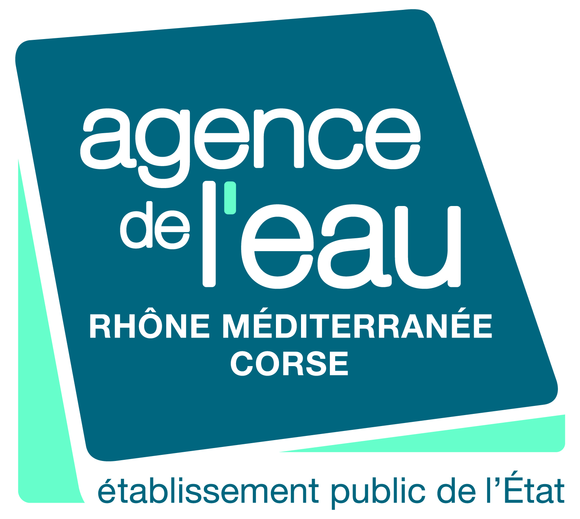
Agence de l’eau Rhône-Méditerranée-Corse |  | Collectivité Territoriale de Corse
Délégation régionale PACA et Corse  Service Bouches du Rhône et Corse |  | Secrétariat technique du comité de bassin  Office de l’environnement de la Corse
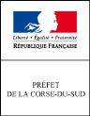 | 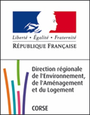 | 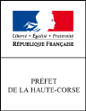
Direction départementale des territoires et de la mer de la Corse-du-Sud | Direction régionale de l’environnement, de l’aménagement et du logement de Corse | Direction départementale des territoires et de la mer de la Haute-Corse
Service Risques, Eau, Forêt | Service Biodiversité, Eau et Paysages  Division Eau et Mer | Service Eau, Biodiversité, Forêt

